## 一、开发环境

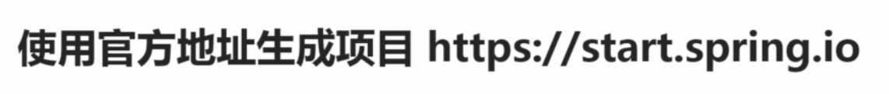

## 二、案例

## 三、整合MyBatis